Nomenklatur Alkohole Name:________________________

Benenne die folgenden Moleküle:

1)  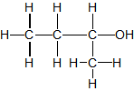 | 2)  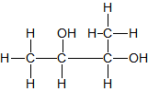
3)  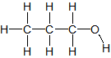 | 4)  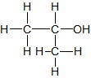
5)  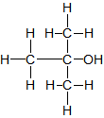 | 6)  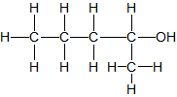
7)  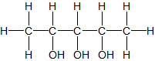 | 8)  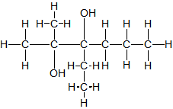
9)  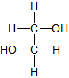 | 10)  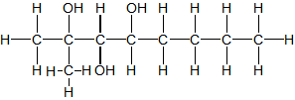
Lösungserwartung

1) Butan-2-ol
2) Butan-2,3-diol
3) Propan-1-ol
4) Propan-2-ol
5) 2-Methylpropan-2-ol
6) Pentan-2-ol
7) Pentan-2,3,4-triol
8) 3-Ethyl-2-Methylhexan-2,3-diol
9) Ethan-1,2-diol
10) 2-Methyloctan-2,3,4-triol

